Міністерство освіти та науки України

Національний технічний університет України

«Київський Політехнічний Інститут ім. Ігоря Сікорського»

ФТІ

Кафедра ФТЗЗІ

**Лабораторна робота №9**

з дисципліни: «Програмування 4»

на тему:

**«Побудова об’єктної ієрархії геометричних фігур»**

**Варіант 11**

Виконав:

Ст. гр. ФЕ-81

Корнеєнков Кирило

Перевірив:

доцент Прогонов Д.О.

Київ 2020

Мета роботи: засвоїти базові поняття ООП на прикладі побудови ієрархії геометричних фігур засобами мови програмування Python.

**1.Виконання лабораторної роботи:**

1.Ознайомтеся з теоретичною частиною;

2.Реалізуйте програмно приклади приведені в тексті;

3.Виконайте свій варіант побудови геометричних фігур за вказівками викладача.

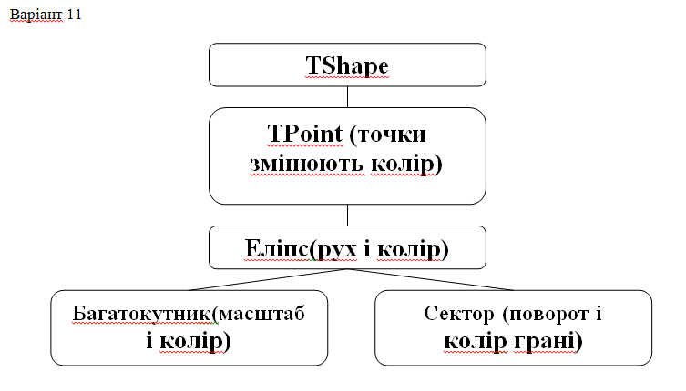

**Код реалізації:**

class TShape(object):

def __init__(self, x, y):

self.x = float(x)

self.y = float(y)

def information(self):

print("X is:", self.x)

print("Y is:", self.y)

class TPoint(TShape):

def __init__(self, x, y, c):

self.x = float(x)

self.y = float(y)

self.c = str(c)

def changeColor(self, newC):

self.c = newC

print("New color is:", self.c, "\n")

def information(self):

TShape.information(self)

print("Color is:", self.c)

class Ellipse(TPoint):

def __init__(self, x0, y0, c):

TPoint.__init__(self, x0, y0, c)

def changePosition(self, newX, newY):

self.x = newX

self.y = newY

print("New X is: ", self.x)

print("New Y is: ", self.y, "\n")

# Method changeColor() has already exist

# Method information() has already exist

class Polygon(Ellipse):

def __init__(self, x0, y0, c, scale):

Ellipse.__init__(self, x0, y0, c)

self.scale = abs(int(scale))

def changeScale(self, newS):

self.scale = newS

print("New scale is:", self.scale, "\n")

def information(self):

TPoint.information(self)

print("Scale is:", self.scale)

# Method changeColor() has already exist

# Method changePosition() has already exist

class Sector(Ellipse):

def __init__(self, x0, y0, brinkC, alpha):

Ellipse.__init__(self, x0, y0, brinkC)

self.alpha = abs(int(alpha))

def rotate(self, newAl):

self.alpha = newAl

print("New alpha is:", self.alpha, "\n")

def information(self):

TPoint.information(self)

print("Scale is:", self.alpha)

# Method changeColor() has already exist

# Method changePosition() has already exist

# Method information() has already exist

if __name__ == "__main__":

print("TShape object created.")

S = TShape(1, 1)

S.information()

print("TPoint object created.")

P = TPoint(2, 2, "Green")

P.information()

E = Ellipse(3, 3, "Red")

E.changeColor("Black")

E.changePosition(4, 4)

E.information()

Po = Polygon(5, 5, "White", 16)

Po.changeScale(24)

Po.information()

Se = Sector(6, 6, "Yellow", 90)

Se.rotate(180)

Se.changeColor("Cyan")

Se.changePosition(8, 8)

Se.information()

**Приклади виконання програми:**

